2015～2016学年第一学期高三第三次模拟考试
理科综合试题
可能用到的相对原子质量：H:1 C:12 O:16 Na:23 S:32 Cr:52 Ba:137

第Ⅰ卷（选择题 共126分）
1．生物体的生命活动离不开水。下列关于水的叙述，错误的是（ ）
A.丙酮酸彻底氧化分解生成二氧化碳的过程需要有水的参与
B.ATP转化成ADP的过程需要水的参与
C.人体细胞有氧呼吸过程中水是产物但不是反应物
D.标记有氧呼吸消耗的氧气中的氧可在水中检测
2. 有关真核细胞和原核细胞的比较，下列叙述正确的是（ ）
A.酶的合成都在核糖体上 B.核糖体的形成都与核仁有关
C.DNA的复制都在有丝分裂间期 D.遗传信息都贮存在脱氧核糖核酸上
3. 下列关于科学研究方法和生物实验方法的叙述中,有几项是正确的（ ）
①研究光合作用的反应过程和噬菌体侵染实验——同位素标记法
②孟德尔豌豆杂交实验提出遗传定律——假说—演绎法
③DNA双螺旋结构的发现和研究某种群数量变化规律——模型建构法
④探究酵母菌的细胞呼吸方式——对比实验法
⑤分离各种细胞器和获得纯净的细胞膜——离心法
A.二项 B.三项 C.四项 D.五项
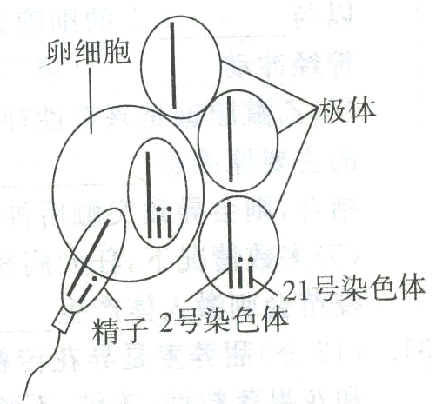
4. 下图表示同一个初级卵母细胞形成的一个卵细胞和三个极体以及受精作用（图中省略了减数分裂中表现正常的其他型号的染色体）。据图判断，下列叙述正确的是（ ）
A.生成卵细胞过程的减数第二次分裂发生异常
B.图示受精卵发育成的个体患有先天愚型遗传病
C.图示受精卵发育成的个体患有苯丙酮尿症
D.图示受精卵发育成的个体发生了染色体结构变异
5.下列关于双链DNA分子结构的叙述，正确的是（ ）
A. 某DNA分子内胞嘧啶占25%，则每条单链上的胞嘧啶占25%～50%
B.若质粒含有2000个碱基，则该分子同时含有2个游离的磷酸基团
C.某DNA分子含有500个碱基，可能的排列方式有4500种
D.某DNA分子上有胸腺嘧啶312个，占总碱基比例为26%，则该DNA分子上有鸟嘌呤288个
6.苯丙酮尿症是单基因遗传病，在某地区的发病率为1%，下图为该病的系谱图，Ⅰ-3为纯合子，Ⅰ-1、Ⅱ-6和Ⅱ-7因故已不能提取相应的遗传物质。则下列判断正确的是（ ）
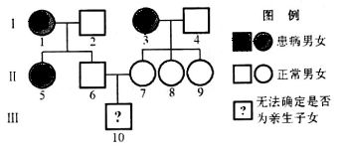
A.Ⅱ-8与该地区正常男性结婚,所生男孩患该病的概率是1/22
B.该家系中此遗传病的致病基因频率为1/10
C.苯丙酮尿症为伴X染色体隐性遗传病
D.Ⅲ-10与Ⅰ-3、Ⅱ-5的线粒体DNA序列相同手概率分别是1、1/2
29.（10分）图甲是物质A通过细胞膜的示意图，请回答下列问题：
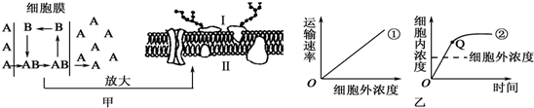

⑴物质A跨膜运输的方式是 ，判断理由是 。其运输方式也可用图乙中的曲线 表示。如果物质A释放到细胞外，则转运方向是 (填“Ⅰ→Ⅱ”或“Ⅱ→Ⅰ”)。
⑵图甲中细胞膜是在 (填“光学显微镜”或“电子显微镜”)下放大的结果。该膜的模型被称为 ，科学家用该模型很好地解释了生物膜的结构及特点。
⑶图中物质B指的是 ，该物质彻底水解的产物是 。
⑷图乙中曲线①反映出物质运输速率与 有关，曲线②Q点之前影响物质运输速率的因素可能有 。

30．（9分） 根据有关材料作答：
Ⅰ.植物光合作用吸收的CO₂与呼吸作用释放的CO₂相等时的光照强度称为光补偿点，光照强度增加到某一值时，再增加光照强度，光合强度也不再增加，该光照强度称为光饱和点。a～d4种植物的单个植株在自然CO₂浓度及最适温度下的光补偿点和光饱和点如下表：

植物种类 | 光补偿点（klx） | 光饱和点（klx）
a | 1～2 | 30～80
b | 0.2～0.3 | 50～80
c | 0.5～1.5 | 20～50
d | 0.1～0.2 | 5～10

⑴植物细胞产生ATP的具体部位是 ；利用CO₂的具体部位是 。
⑵光照强度为0.4 klx时，表格中a、c植物的呼吸作用产生的CO₂ 光合作用吸收的CO₂（填“多于”“少于”或“等于”）。
⑶仅考虑温度和CO₂含量的影响，在温度较高，CO₂较少的密闭温室中，植物的光补偿点较 （填“高”或“低”）。
Ⅱ.科学家在黑暗时把叶绿体基粒放在pH=4的溶液中，让基粒类囊体膜腔的pH值下降至4，然后将基粒移入pH=8并含有ADP和Pi的缓冲溶液中（如下图）。一段时间后，有ATP产生。

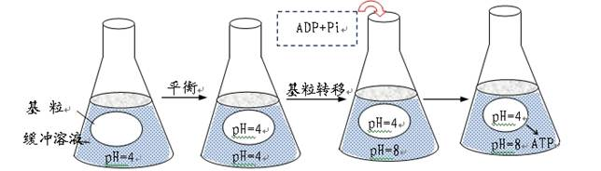

⑷为获取叶绿体，先要破碎叶肉细胞，再用 法分离。
⑸上述实验结果表明，基粒类囊体合成ATP的原因是 ，因此推测，叶绿体在自然状态下产生ATP的过程中，光能的作用是使 。
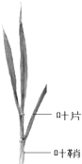
31．（12分）水稻花为两性花，风媒传粉，花小，杂交育种工作量巨大。水稻的紫叶鞘对绿叶鞘完全显性，受一对等位基因控制（设为A和a）。现有紫叶鞘（甲）和绿叶鞘（乙）两个纯系水稻品种，将甲、乙两种水稻间行种植。
⑴若要获得甲为父本、乙为母本的杂交种子，需对母本植株进行 （操作）并套袋隔离，待父本植株花粉成熟后人工授粉并进行套袋隔离。种子成熟后收获 （填“甲”或“乙”）植株上结的种子即为杂交种子，播种这些种子所得的幼苗表现型只有1种，若某次实验的这些幼苗出现了性状分离，原因可能是 。
⑵若间行种植后自然生长，待种子成熟后，收获乙品种植株上的种子播种，长出的幼苗将会出现紫叶鞘和绿叶鞘两种表现型。其中 性状幼苗是乙的自交后代，请用遗传图解解释你的判断。
⑶由于甲、乙两品系各有一些不同的优良性状，研究者欲以此为基础培育优良杂种。请你设计一个简便易行的方法实现甲、乙间的杂交，获得杂种植株。你的方案是： 。
⑷20世纪90年代有研究发现在某些单细胞原核及真核生物中表达的一些蛋白质中发现了内含肽和外显肽。这些蛋白质在翻译后内含肽将自动删除，然后将外显肽连接起来，才能成为一个有功能的蛋白质分子，如下图所示
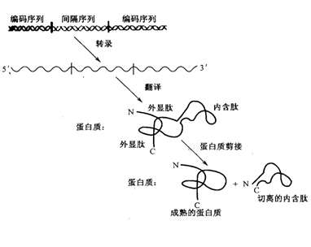
①该图表示的过程中遗传信息的传递方向为 。该图所示蛋白质分子的剪接过程 （填“是”或“不”）需要蛋白酶参与。
②据图可知，经过翻译后的加工，蛋白质中氨基酸的 可能发生改变。同一个基因可能形成 种蛋白质产物。

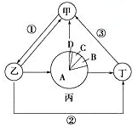
32. （8分）如图为某生态系统的碳循环示意图，其中甲、乙、丙、丁为生态系统的组成成分；A、B、C、D是丙中关系密切的四种生物，其生物量所占比例如图所示；下表为该生态系统能量流动数据表（不考虑未利用的能量），请回答下列请问题：

营养级 | Ⅰ | Ⅱ | Ⅲ | Ⅳ | 分解者
从上一营养级固定的能量（KJ） |  | 141.0 | 15.9 | 0.9 | 221.7
呼吸消耗的能量（KJ） | 501.2 | 79.1 | 13.2 | 0.5 | 192.6

⑴生态系统具有一定的结构，除了甲、乙、丙、丁所示的组成成分外，还包括 。表中的Ⅰ和分解者分别对应图中 。
⑵图中A生物为第 营养级，其下一营养级生物为 （填字母）；据表分析，A与下一营养级的能量传递效率为 （保留小数点后一位）。
⑶图中②③过程中碳的传递形式分别是 、 。
⑷该生态系统在蓄洪防旱、调节气候等方面有重要作用，这属于生物多样性的 价值。

（二）选考题（共15分，考生从所给2个生物题中任选1题作答，如果多作，则按所作第一题计分）
39．［生物——选修1：生物技术实践］（15分，除注明外，每空2分）
回答下列有关从生物材料中提取某些特定成分的问题：
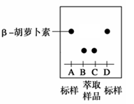
⑴薄荷油和玫瑰精油的化学性质相似，因此适合选用 法来提取。用此方法收集到的液体 （填“是”或“不是”）纯的薄荷油，原因是 。
⑵从胡萝卜中提取胡萝卜素常用的方法是 法。用这种方法提取胡萝卜素的主要步骤是：粉碎→干燥→萃取→ → 。
⑶将提取的胡萝卜素粗品通过 法进行鉴定，下图是某同学对萃取的胡萝卜素样品所做的鉴定实验的结果。图中实验组是 ，实验得出的结论是 。

40．［生物——选修3：现代生物科技专题］（15分，除注明外，每空2分）
根据所学知识回答问题：
⑴基因工程的基本操作程序主要包括四个步骤，其中的核心步骤是 。
⑵若要将某目的基因通过农杆菌转化法导入植物细胞，先要将目的基因插入农杆菌Ti质粒的 中，然后用该农杆菌感染植物细胞，通过DNA重组将目的基因插入植物细胞的 中，植物组织培养的主要原理是植物细胞具有 ，具体过程是在 和人工控制条件下，将离体的植物器官、组织、细胞培养在人工配制的培养基上，给予适宜的条件，诱导其经过 产生愈伤组织，最终形成完整的植株。
⑶在哺乳动物的核移植实验中，通过一定的措施将受体细胞激活，使其进行细胞分裂和发育，当胚胎发育到 阶段时，将胚胎移入受体（代孕）动物体内。
⑷生态工程是实现循环经济最重要的手段之一，请写出它遵循的基本原理（至少答两项）
。

三模生物参考答案
一、选择题（6小题，共36分）
1-6 C D D B D A
二．非选择题（共39分）
29. （10分，每空1分）
(1)主动运输 物质运输逆浓度梯度进行 ② Ⅱ→Ⅰ
(2)电子显微镜 流动镶嵌模型
(3)载体蛋白 氨基酸
(4)膜两侧物质的浓度差 载体数量和能量
30.（9分，除说明外每空1分）
（1）细胞质基质、线粒体、叶绿体类囊体薄膜（2分） 叶绿体基质（2分）
（2）多于 （3）高 （4）差速离心
（5）膜内外存在H⁺浓度差 使水分解产生H⁺，使类囊体膜内外之间产生H⁺浓度差
31.（12分，除说明外每空1分）
（1）去雄 乙 操作失误（如没有全部套袋隔离、母本去雄不彻底等）
（2）绿叶鞘
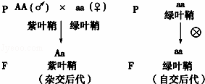（2分）
（3） 将甲乙间行种植，令其自然传粉，收获乙植株上的种子，种植，在苗期根据叶鞘色选苗，保留紫叶鞘幼苗即为杂种植株。（2分）
（4）DNA→RNA→蛋白质 不 种类、数目、排列顺序 一或多
32.（8分，每空1分）
（1）食物链和食物网（营养结构） 乙、丁
（2）二 B、C 11.3%
（3）含碳有机物 二氧化碳
（4）间接
选修部分
39. （15分，除注明外，每空2分）
⑴水蒸汽蒸馏 不是（1分） 薄荷油随水蒸汽一起蒸馏出来，所得液体是油水混合物
⑵ 萃取 过滤（1分） 浓缩（1分）
⑶纸层析 B、C 萃取样品中不含β－胡萝卜素
40．（15分，除注明外，每空2分）
（1）基因表达载体的构建
（2）T—DNA（1分） 染色体DNA 全能性 无菌 脱分化
（3） 桑椹胚或囊胚
⑷ 物质循环再生原理、物种多样性原理、（协调与平衡原理、整体性原理、系统学与工程学原理）

